PARASHIKIMI METEO
----------------------
RESHJET
Sot pasdite (e diel, dt.28) dhe nesër (e hënë, dt.29) nuk priten reshje në të gjitha qarqet (siç tregohet në tabelë, respektivisht për secilin qark).
TEMPERATURA
Nesër (e hënë, dt.29) temperaturat minimale dhe maksimale të ajrit pritet të arrijnë:
në bregdet: 4 / 11 °C
në vendet e ulëta: -1 / 10°C
në vendet malore: -3 / 5 °C
ERA
Sot pasdite (e diel, dt.28) dhe nesër (e hënë, dt.29) era pritet të fryjë e lehtë deri mesatare.

NIVELET E RREZIKUT | S’KA RREZIK | I ULËT | I MODERUAR | I LARTË

Parashikimi i Detajuar mbi RREZIQET NATYRORE (Sot dhe Nesёr)
RREZIKU MAKSIMAL  I QARKUT |  | Zjarre  në pyje | Ngjarje  Meteorologjike |  |  | Ngjarje  Hidrologjike
RREZIKU MAKSIMAL  I QARKUT |  | Zjarret  Mesatarja  e qarkut | Reshje  24-orëshe  Mesatarja  e qarkut | Reshje  24-orëshe  Maksimale  të lokalizuara | Shtrëngata | Përmbytje  të  Shpejta | Përmbytje  Lumenjsh | Rrëshqitje  toke
SHKODËR |  | S’KA RREZIK | nuk ka reshje
KUKËS |  | S’KA RREZIK | nuk ka reshje
DIBËR |  | S’KA RREZIK | nuk ka reshje
LEZHË |  | S’KA RREZIK | nuk ka reshje
DURRËS |  | S’KA RREZIK | nuk ka reshje
TIRANË |  | S’KA RREZIK | nuk ka reshje
ELBASAN |  | S’KA RREZIK | nuk ka reshje
FIER |  | S’KA RREZIK | nuk ka reshje
BERAT |  | S’KA RREZIK | nuk ka reshje
KORÇË |  | S’KA RREZIK | nuk ka reshje
VLORË |  | S’KA RREZIK | nuk ka reshje
GJIROKASTËR |  | S’KA RREZIK | nuk ka reshje

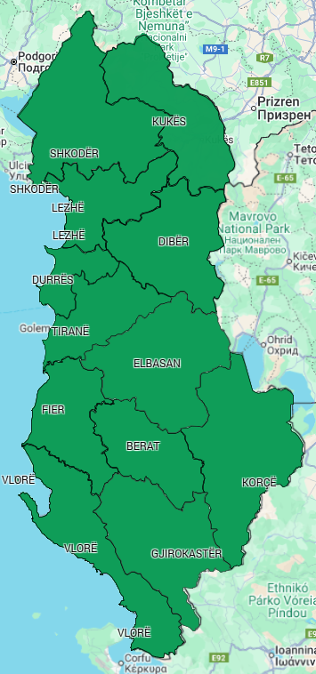
RREZIKU MAKSIMAL I QARKUT
për sot dhe nesër, dt. 28–29.
LEGJENDA: Reshjet 24-orëshe
Niveli i Rrezikut | Reshje shiu  (mm / 24 orë)
S’KA RREZIK | të dobëta (0 – 15 mm / 24 orë)  Nuk priten fenomene hidro-meteorologjike problematike.
I ULËT | mesatare (15 – 45 mm / 24 orë)  Mundësi që të shfaqen fenomene hidro-meteorologjike problematike.
I MODERUAR | intensive (45 – 90 mm / 24 orë)  Moti parashikohet i rrezikshëm.  Parashikohen fenomene të pazakonta hidro-meteorologjike.
I LARTË | shumë intensive (> 90 mm / 24 orë)  Moti është shumë i rrezikshëm. Parashikohen fenomene të pazakonshme hidro-meteorologjike mjaft intensive.

LEGJENDA: Zjarre në pyje
S’KA RREZIK | Zjarret e mundshëm janë të kontrollueshëm lehtësisht.
ULËT | Barërat e thatë dhe pyjet mund të digjen lehtë. Flakët janë te mesme në pyje dhe të shpejta në zonat e ekspozuara.
I MODERUAR | Ndezja e zjarreve mund të ndodhë lehtë dhe me përhapje të shpejtë. Zjarret mund të jenë shumë të nxehtë, me kurora përhapje të vogla dhe të mesme.
I LARTË | Ndezja mund të shkaktohet edhe nga një shkëndijë. Zjarret janë shumë të nxehtë me përhapje shumë të shpejtë të flakëve si rrjedhim kontrolli i tyre është shumë i vështirë.
SIMBOLE
 | Shtrëngata: reshje mbi 20 mm/3orë. Moti mund të krijojë probleme të ndryshme
 | Përmbytje urbane ose nga përrenjtë dhe lumenjtë e vegjël
 | Përmbytje nga lumenjtë e mesëm dhe të mëdhenj
 | Rrëshqitje toke

